Aluno: Kauã Melchioretto

Redes de Computadores

**Laboratório de Wireshark TCP**

1. Qual é o endereço IP e o número da porta TCP usado pelo computador cliente (origem) que está transferindo o arquivo alice.txt para gaia.cs.umass.edu? Para responder a essa pergunta, provavelmente é mais fácil selecionar uma mensagem HTTP e explorar os detalhes do pacote TCP usado para transportar essa mensagem HTTP, usando os “detalhes da janela do cabeçalho do pacote selecionado” (consulte a Figura 2 em “Introdução ao Wireshark” Lab se você não tiver certeza sobre as janelas do Wireshark).

R: As porta do client é “Source Port: 55639” o IP de origem (cliente) é o “Source Address: 192.168.86.68”

2. Qual é o endereço IP de gaia.cs.umass.edu? Em qual número de porta ele está enviando e recebendo segmentos TCP para esta conexão?

R: O endereço de IP de gaia.cs.umass.edu é “Destination Address: 128.119.245.12” é a porta de destino é “Destination Port: 80”

3. Qual é o número de sequência do segmento TCP SYN usado para iniciar a conexão TCP entre o computador cliente e gaia.cs.umass.edu? (Observação: este é o número de sequência “bruto” transportado no próprio segmento TCP; NÃO é o número do pacote na coluna “No.” na janela do Wireshark. Lembre-se de que não existe um “número do pacote” no TCP ou UDP; como você sabe, existem números de sequência no TCP e é isso que estamos procurando aqui. Observe também que este não é o número de sequência relativo em relação ao número de sequência inicial desta sessão TCP.). O que há neste segmento TCP que identifica o segmento como um segmento SYN? O receptor TCP nesta sessão será capaz de usar Reconhecimentos Seletivos (permitindo que o TCP funcione um pouco mais como um receptor de “repetição seletiva”, consulte a seção 3.4.5 no texto)?

R: O número de sequência do segmento TCP SYN é o “Sequence Number (raw): 4236649187”.

O que identifica o segmento como SYN é as flags presente na seção “Transmition control protocol” que possuí o valor “Flags: 0x002 (SYN)”

Ele pode ser capaz de fazer a repetição seletiva, não é garantido mas é capaz visto que é perceptível os valores “[Next Sequence Number: 1 (relative sequence number)]” no SYN enviado pelo cliente pois, além de que como o SYN não transfere dados, apenas solicitação de conexão.

4. Qual é o número de sequência do segmento SYNACK enviado por gaia.cs.umass.edu ao computador cliente em resposta ao SYN? O que há no segmento que identifica o segmento como um segmento SYNACK? Qual é o valor do campo Acknowledgement no segmento SYNACK? Como gaia.cs.umass.edu determinou esse valor?

R: O número de sequência enviado do SYNACK pelo servidor é “Sequence Number (raw): 1068969752”.

O segmento que indica ser um SYNACK é as flags presente na sub seção TCP “Flags: 0x012 (SYN, ACK)”.

O valor no Acknowledgement é “Acknowledgment number (raw): 4236649188”. Esse número é determinado a partir do Sequence Number (raw) enviado pelo cliente que foi citado na questão anterior, o valor é “Sequence Number (raw): 4236649187”, sendo assim o Acknowledgement é somado +1 nesse valor.

5. Qual é o número de sequência do segmento TCP que contém o cabeçalho do comando HTTP POST? Observe que, para encontrar o cabeçalho da mensagem POST, você precisará cavar no campo de conteúdo do pacote na parte inferior da janela do Wireshark, procurando por um segmento com o texto ASCII “POST” dentro de seu campo DATA,. Quantos bytes de dados estão contidos no campo de carga útil (dados) desse segmento TCP? Todos os dados no arquivo transferido alice.txt couberam neste único segmento?

R: O número de sequência do segmento é o “Sequence Number (raw): 4236801228” com o a sequência relativa “Sequence Number: 152041 (relative sequence number)”.

O tamanho em bytes de dados contidos é de “Content-Length: 152359\r\n”.

Não couberam todos os dados do arquivo em um único segmento, por isso que temos vários pacotes TCP os quais transportam os dados do arquivo enviado para o servidor que destaca o tamanho do arquivo na propriedade “File Data: 152359 bytes”.

6. Considere o segmento TCP contendo o HTTP “POST” como o primeiro segmento na parte de transferência de dados da conexão TCP.

A que horas foi enviado o primeiro segmento (aquele que contém o HTTP POST) na parte de transferência de dados da conexão TCP?

R: Foi enviado na data “Arrival Time: Feb 2, 2021 23:43:26.840557000 Hora oficial do Brasil”

7. A que horas foi recebido o ACK para este primeiro segmento contendo dados?

R: Foi recebido o ACK para este primeiro segmento contendo os dados na data “Arrival Time: Feb 2, 2021 23:43:26.842501000 Hora oficial do Brasil”

8. Qual é o RTT para este primeiro segmento contendo dados?

R: O RTT para o primeiro segmento contendo dados é de “[The RTT to ACK the segment was: 0.024938000 seconds]”

9. Qual é o valor RTT do segundo segmento TCP portador de dados e seu ACK?

R: O valor do RTT do segundo é de “[The RTT to ACK the segment was: 0.024941000 seconds]”

10. Qual é o valor EstimatedRTT (ver Seção 3.5.3, no texto) depois que o ACK para o segundo segmento portador de dados é recebido? Suponha que, ao fazer este cálculo após o recebimento do ACK para o segundo segmento, o valor inicial de EstimatedRTT seja igual ao RTT medido para o primeiro segmento e, em seguida, seja calculado usando a equação EstimatedRTT na página 242 e um valor de α = 0,125.

R: O valor do EstimatedRTT é cerca de “0,107”

Foi utilizado a dica abaixo para obter o resultado

Nota: O Wireshark possui um bom recurso que permite plotar o RTT para cada um dos segmentos TCP enviados. Selecione um segmento TCP na janela “listagem de pacotes capturados” que está sendo enviado do cliente para o servidor gaia.cs.umass.edu. Em seguida, selecione: Estatísticas->TCP Stream Graph->Round Trip Time Graph.

11. Qual é o comprimento (cabeçalho mais carga útil) de cada um dos primeiros quatro segmentos TCP de transporte de dados?

R: O comprimento é fixo de 1448 bytes visto que é o tamanho limite de cada pacote de TCP enviado com o transporte dos dados. Segue propriedade dos pacotes “TCP segment data (1448 bytes)”

12. Qual é a quantidade mínima de espaço de buffer disponível anunciado ao cliente por gaia.cs.umass.edu entre esses quatro primeiros segmentos TCP portadores de dados? A falta de espaço no buffer do receptor alguma vez estrangulou o transmissor para esses primeiros quatro segmentos de transporte de dados?

R: O espaço da janela do servidor ficou em um valor variado como por exemplo “[Calculated window size: 31872]”, “[Calculated window size: 34816]” e “[Calculated window size: 37760]” e aumentando. No client a definição dessa propriedade é fixa em “[Calculated window size: 131712]” e até o final dos pacotes TCP o Window size do servidor foi aumentando, porém, não extrapolou o limite de 131712

14. Há algum segmento retransmitido no arquivo de rastreamento? O que você verificou (no rastreamento) para responder a esta pergunta?

R: Não houveram pacotes retransmitidos, apenas pacotes fora de ordem, pacotes não capturados e pacotes duplicados, essas informações podem ser verificadas através das anotações “Out-of-order”, “Previous segment not captured” e “Dup ACK”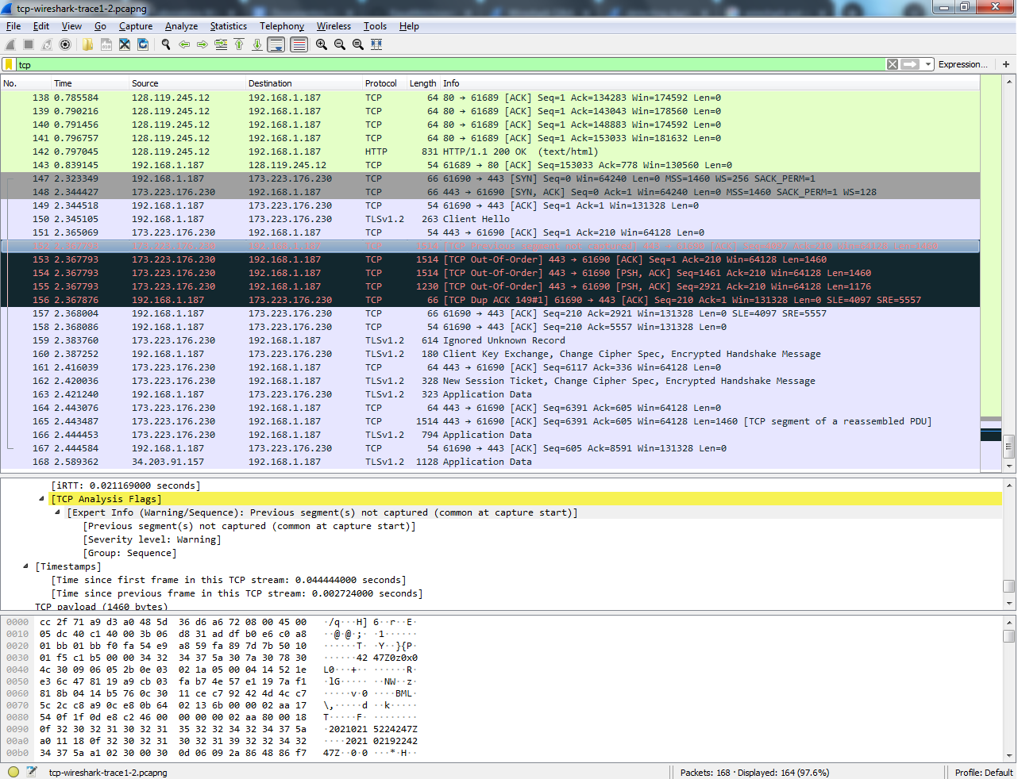

Eles não necessariamente foram retransmitidos mas sim com informações discrepantes.

15. Quantos dados o receptor normalmente reconhece em um ACK entre os dez primeiros segmentos de transporte de dados enviados do cliente para gaia.cs.umass.edu? Você pode identificar casos em que o receptor está confirmando todos os outros segmentos recebidos (consulte a Tabela 3.2 no texto) entre esses dez primeiros segmentos portadores de dados?

R: O primeiro ack enviado pelo cliente que da início a transmissão de dados possui um length de 711 bytes os demais tem uma continuidade de transmissão de 1460 bytes, assim, cada pacote TCP soma o tamanho total dele para a definição do próximo segmento de sequence do próximo pacote, de acordo com a somatória dos dados transmitidos.

Sim é possível identificar os casos em que o receptor está confirmando (retornando um ACK para o cliente) porém, não entre os 10 primeiros segmentos portadores de dados, somente em segmentos posteriores, os quais possuem o ACK com o mesmo valor de uma SEQ passada anteriormente pelo cliente, o cliente enviará um segmento com uma SEQ específica, depois de um tempo, o servidor irá retornar um ACK com o mesmo número identificador da SEQ passada anteriormente para confirmar o pacote recebido.

16. Qual é o throughput (bytes transferidos por unidade de tempo) para a conexão TCP? Explique como você calculou esse valor.

R: O próprio wireshark possui um sistema de levantamento de dados através de gráficos de estatísticas, segue abaixo o que extrai das minhas aplicações.

No menu superior do wireshark há a opção “Statistics”, ao clicar nessa opção, terá a opção “I/O Graph” que exibirá tudo que fluxo de dados por tempo e tamanho

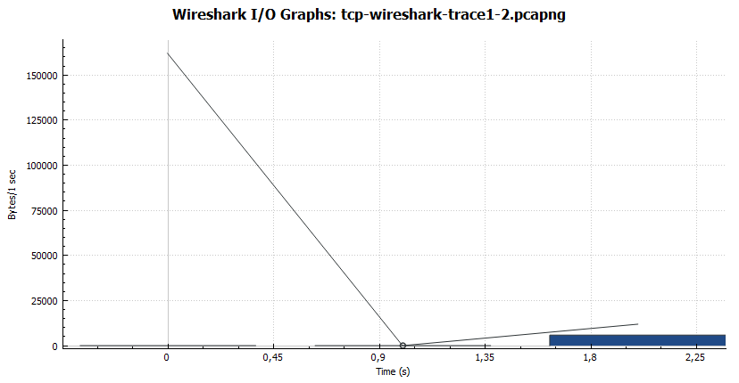

A barra azul representa os erros TCP e a linha fina representa Todos os pacotes, o Y representa os Bytes por 1 segundo e o X o tempo.